Министерство образования Республики Беларусь

Учреждение Образования

БЕЛОРУССКИЙ ГОСУДАРСТВЕННЫЙ УНИВЕРСИТЕТ

ИНФОРМАТИКИ И РАДИОЭЛЕКТРОНИКИ

Кафедра электронных вычислительных средств

Лабораторная работа № 1

«OrCAD. Создание и редактирование условных графических обозначений (УГО) компонентов»

Вариант № 83

Проверил: Выполнил:

Рыбенков Е.В. ст. гр. 850701

Филипцов Д. А.

Минск 2021

Ход работы

1. Цель: Получить практические навыки по созданию УГО компонентов

с помощью программы OrCAD Capture.

1. Схема:

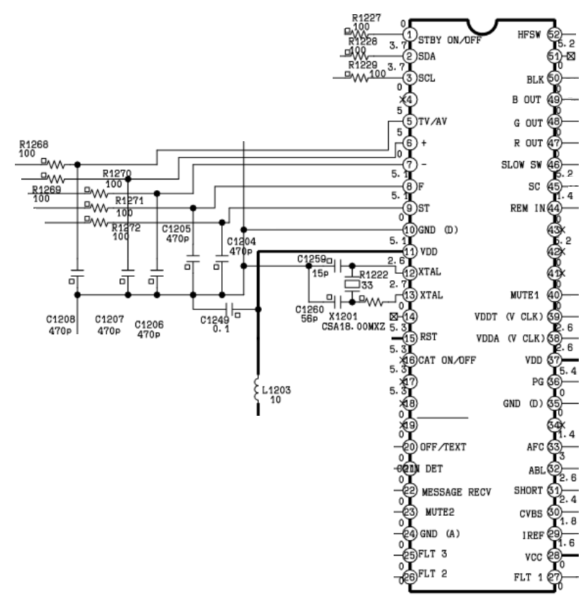

1. Выполнение задания:

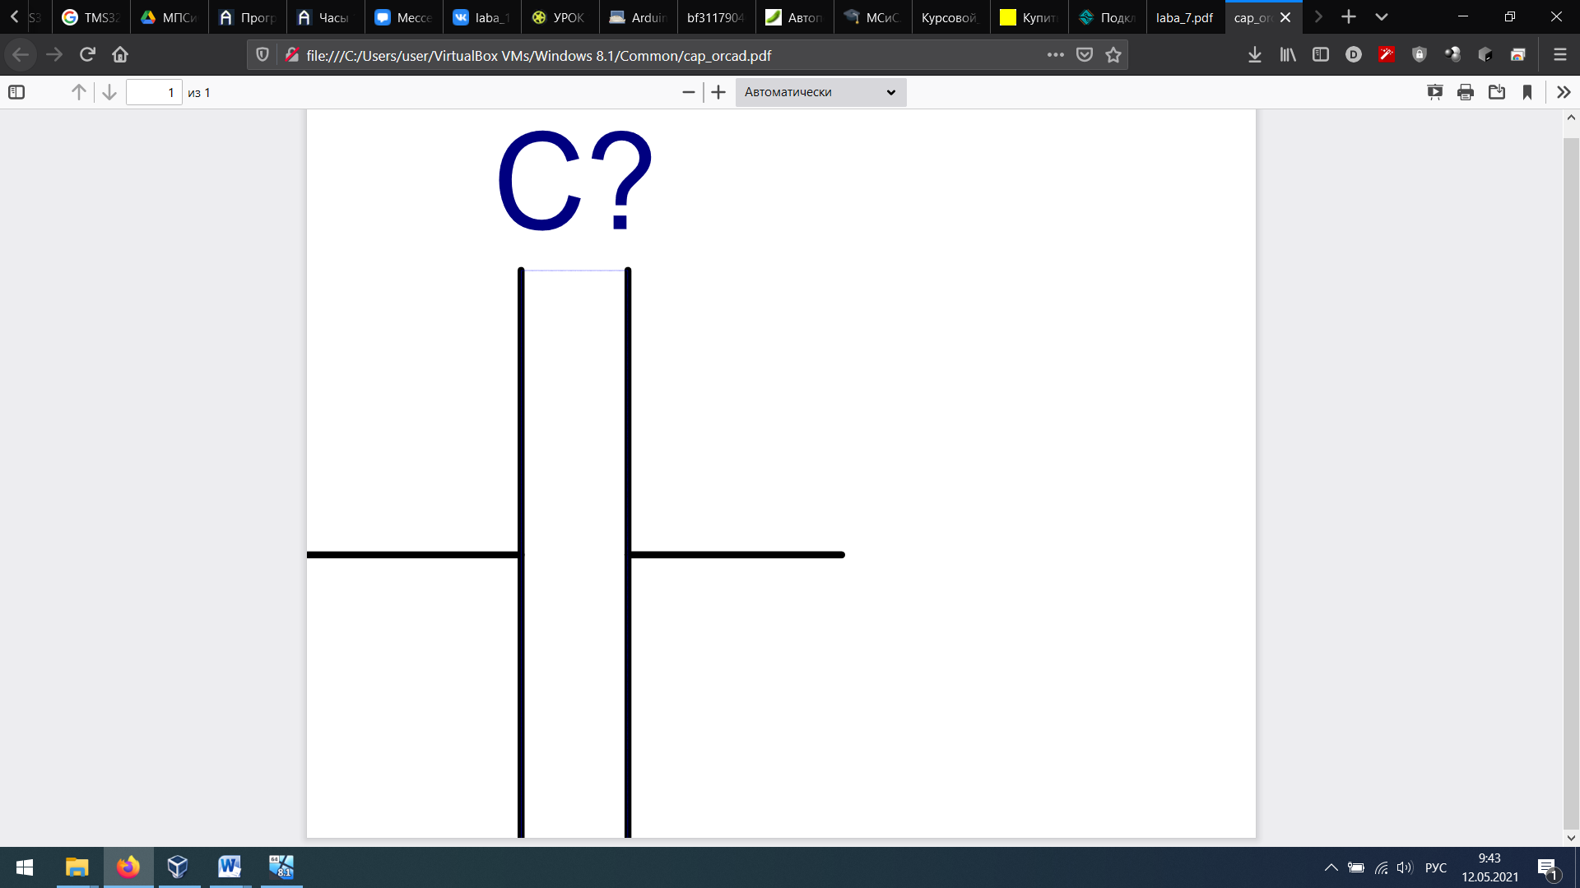

Рисунок 2.1 – УГО конденсаторa

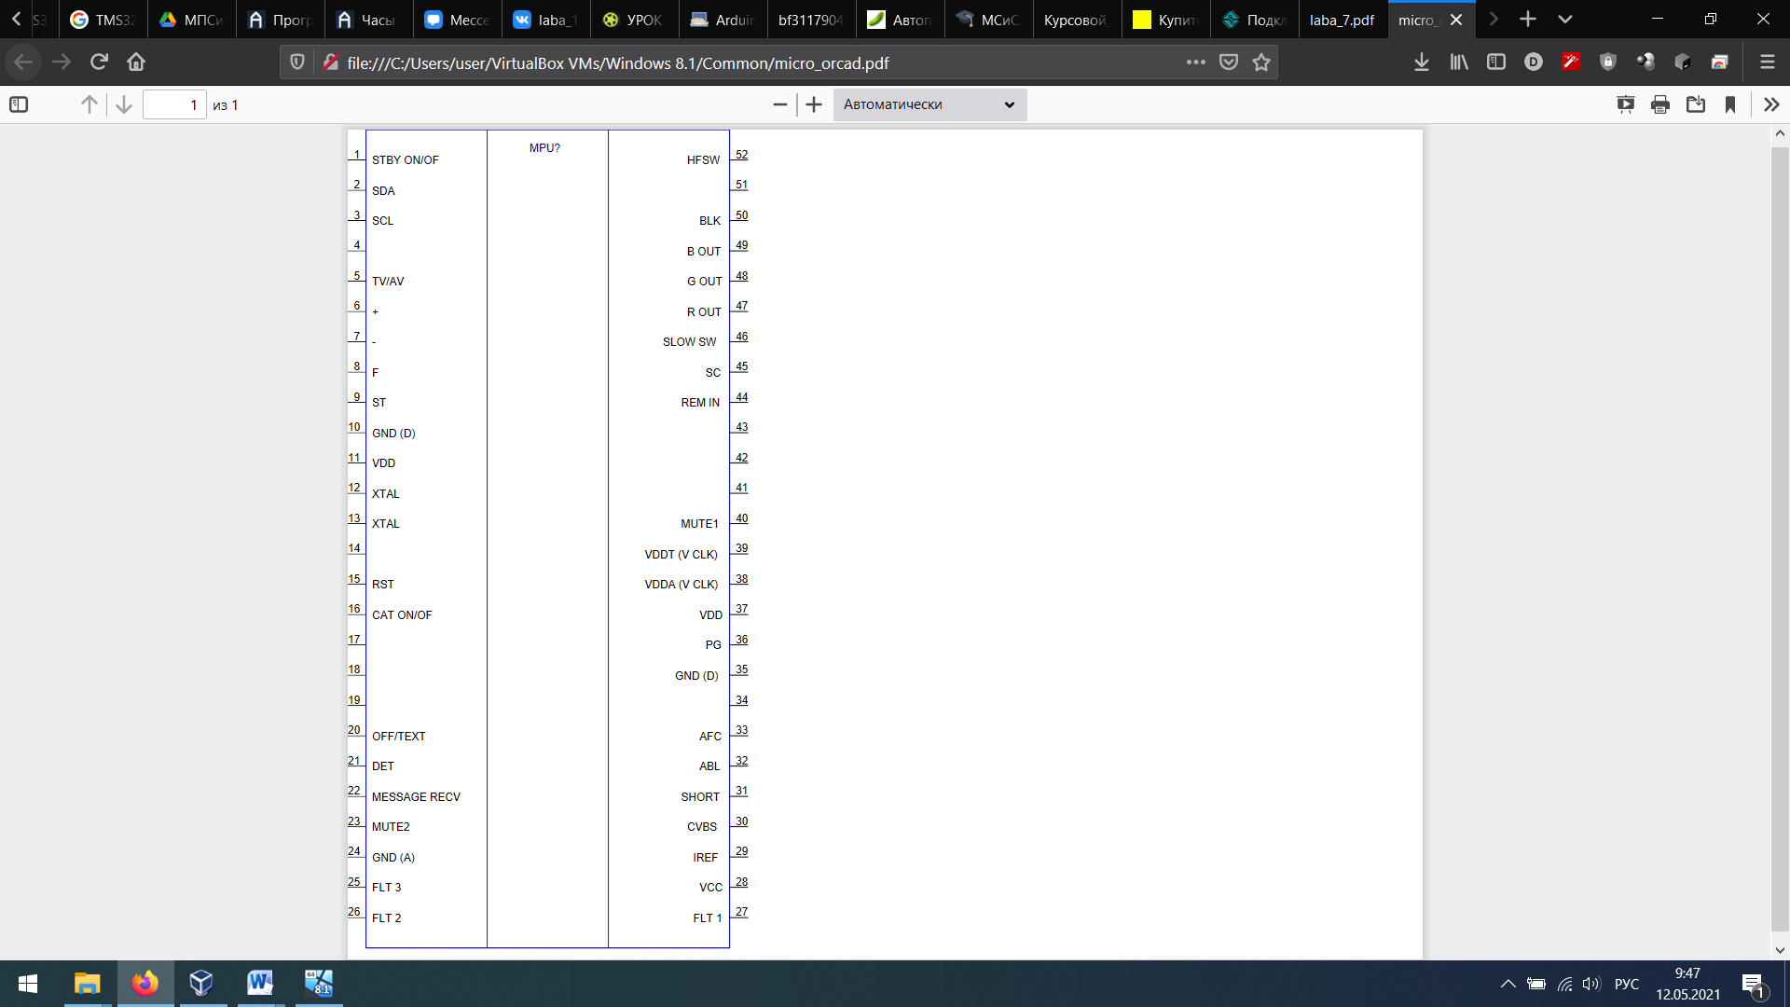

Рисунок 2.2 – УГО микросхемы (SDA5222)

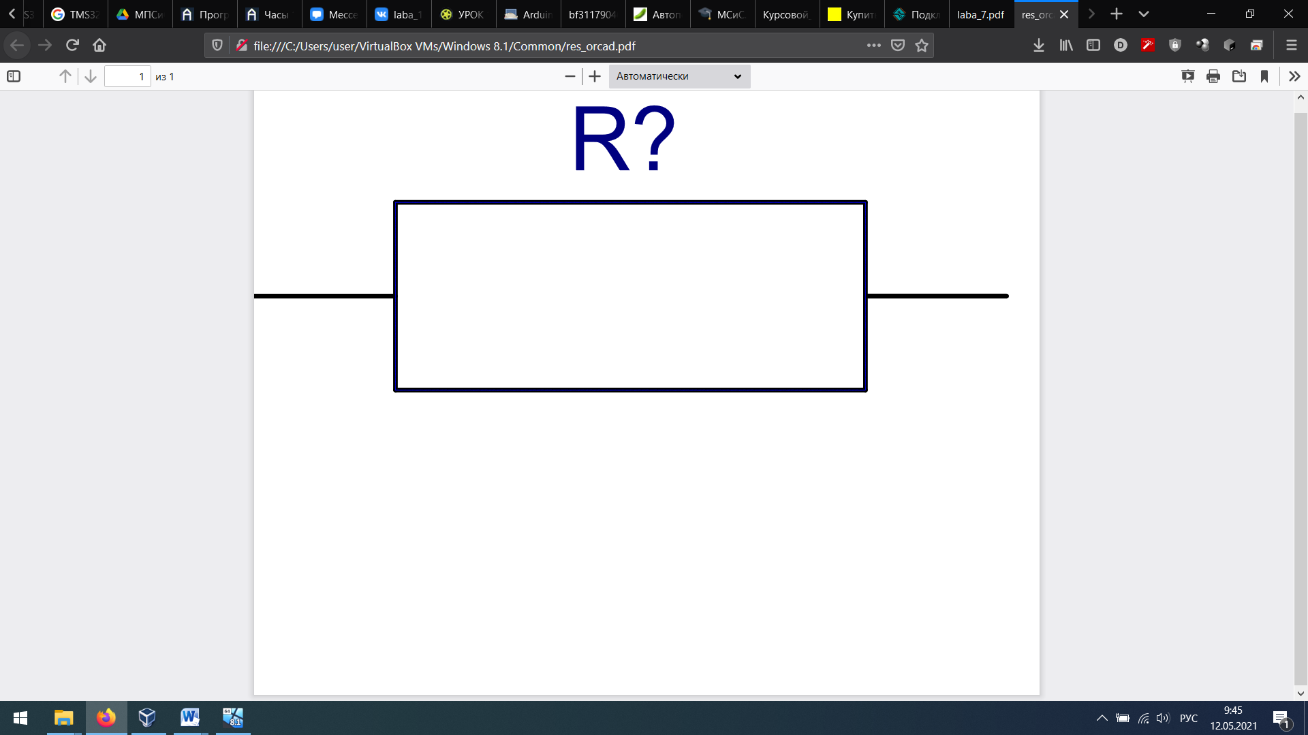

Рисунок 2.3 – УГО резистора

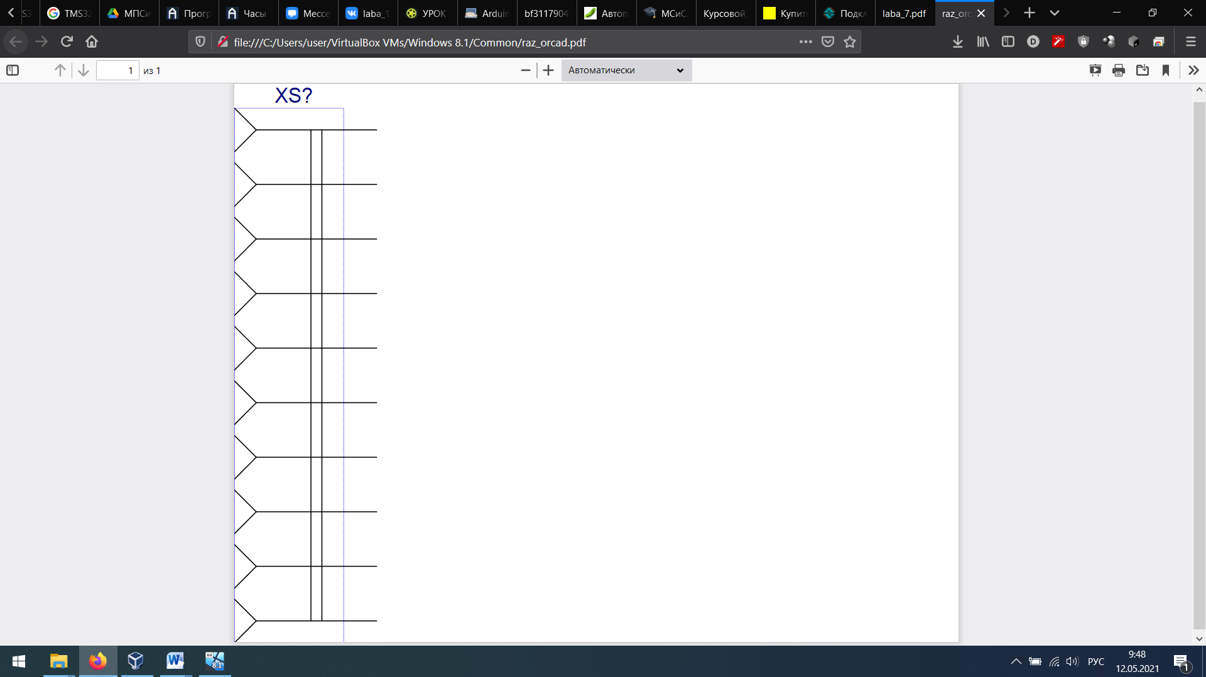

Рисунок 2.4 – УГО разъёмного соединения

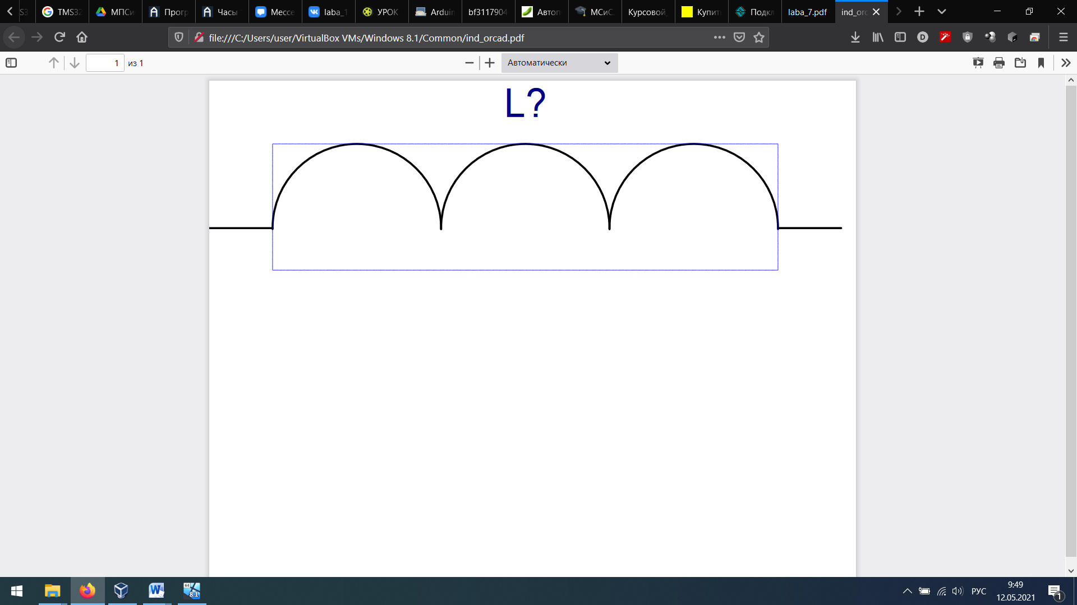

Рисунок 2.5 – УГО катушки индуктивности

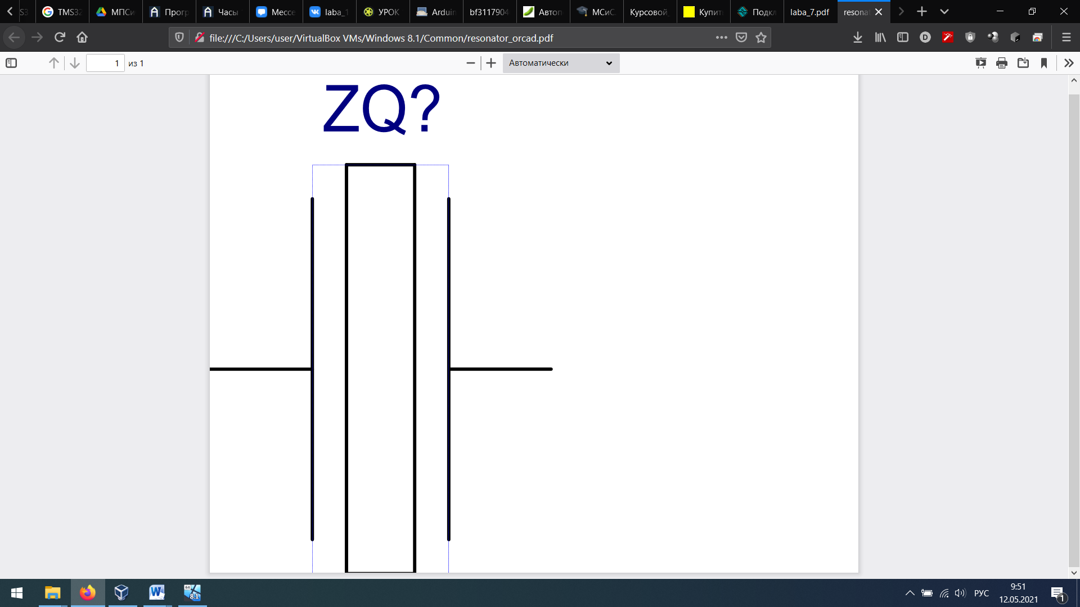

Рисунок 2.6–Посадочное место кварцевого фильтра

1. Вывод: Было изучено описание редактора компонентов OrCAD Capture и порядок создания УГО компонентов. Были получены практические навыки по созданию УГО компонентов с помощью программы OrCAD Capture.